
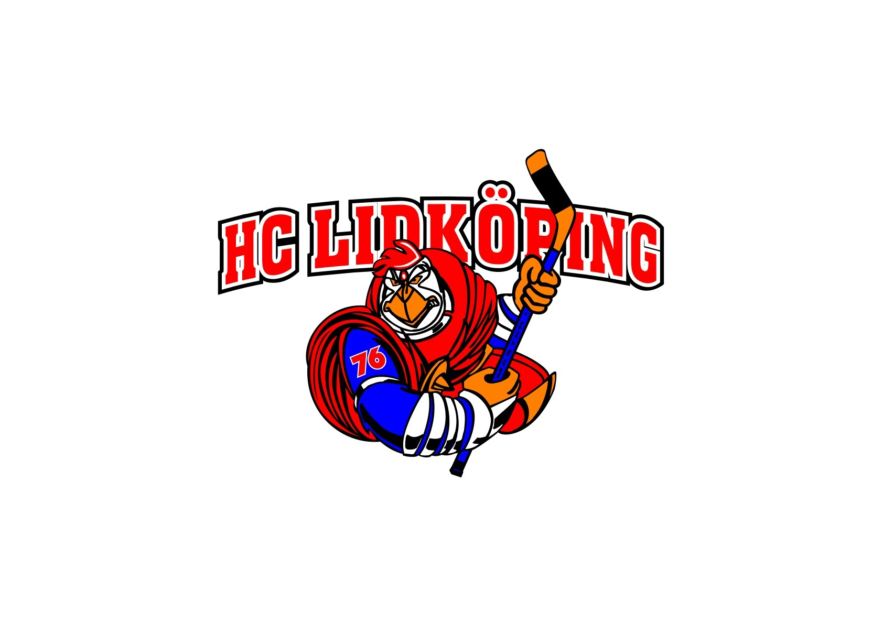
Information till gästande lag Billys Cup 2025

Tack för er anmälan till Billys Cup. 55 lag spelar 110 matcher på 10 planer. 1200 måltider kommer att serveras/säljas och vi är 150 personer som jobbar för att göra ert besök i Lidköping så bra som möjligt. Cupen är enligt uppgift Sveriges största endagscup i hockey. Här kommer information som vi hoppas är till er hjälp inför och under dagen. Läs detta informationen i sin helhet och hör av er om något är oklart.

Kontaktuppgifter
Från och med nu sker kommunikation gällande Billys Cup via hcl@hcl.nu. Hör gärna av er om ni har några som frågor. Under cupdagen nås ansvarig på telefonnummer 070-1901488.

Underlag i CupOnline och betalning av cup
Spelare och eventuella allergier ska vara nu vara registrerade i CupOnline. Spelaravgifter 200 kr, extra ledare 100kr/ledare och anmälningsavgift (2000kr/lag) ska nu vara betalda via utskickad faktura.

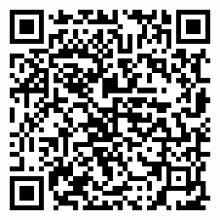
Spel- och matschema
De senaste versionerna av spel- och matscheman publiceras på hemsidan (www.hcl.nu), läggs ut ca 3veckor innan cupdag. Nås även vi QR-koden. Observera att ändringar kan komma att ske.

Matcherna pågår ca mellan 8.00-18.00. U8 (T17) spelar på morgonen med start 8.00 och U9 (T16) med start 13.00. Kolla era exakta tider genom att följa instruktionen ovan och se till att stämma av innan ni åker så att inga sena förändringar gjorts!

Kontantfri Cup
Kiosk, grill och incheckning är kontantfria, kort i första hand och Swish i andra. Kringaktiviteter kan i vissa fall ta emot kontanter.

Matchvärdar
Det kommer finnas matchvärdar som håller till utanför arenan, i korridorerna kring omklädningsrum och inne i arenan där det rör sig mycket folk. De finns där för att hjälpa er tillrätta och svara på era frågor.
Ni känner igen dem på att de bär gula reflexvästar. Fråga dem gärna om hjälp. Ni kan så klart också fråga vem som helst i HCL-kläder. Vi finns där för att hjälpa till.

Parkering
För bussar: Åk in till Sparbanken Lidköping Arena och följ sedan värdarnas anvisningar. Personbilar på parkeringen vid långsidan av Sparbanken Lidköping Arena mot McDonalds, alternativt övriga parkeringar i området. Säkerställ att ni parkerar på anvisade rutor så att ni inte får böter. Parkeringsmöjligheter finns även vid Ågårdens Vårdcentral. OBS – parkera på avsedd plats inom parkeringsrutor annars riskerar ni böter.

Incheckning
Incheckning sker i Sparbanken Lidköping Arenas foajé (Bandyhallen). Incheckningen är öppen från 06.30 tills sista matchen är spelad. Vi vill att ni checkar in direkt när ni anländer, en ledare räcker. Ni får då:

- Information om spelschema, matschema, omklädningsrum samt övrig nödvändig information om dagen
- Frukt
- Efter cupen hämtas medaljerna i incheckningen

Matcher sker i Sparbanken Lidköping Arena
Samtliga matcher sker i Sparbanken Lidköping Arena på 10 banor. Många spelare på plan samtidigt ger en härlig upplevelse men kräver även viss disciplin för att fungera. Se till att ni vet var ni ska spela och att hålla ihop gruppen så ni är redo i god tid inför varje match. 110 matcher ska spelas och det är viktigt att spelschemat följs. Vardera lag spelar 4 matcher.

Kiosk och grill
I kiosken som är bemannade från 07.00 till dagens slut kommer det att finnas korv, fika, godis, kaffe, dricka/festis mm. Utanför entrén grillas hamburgare.

Mat för spelare och ledare
Mat (lasagne eller förbeställd specialkost) för spelare och ledare serveras i VillaRestaurangen 1934. (2:a våning arenan). Ingång sker via trappan mot parkering. Kö kan uppstå i restaurang så säkerställ att ni snabbt kommer till restaurangen efter ombytet. Observera att er matpaus kan vara tidig eller sen under eftermiddagen då många ska äta. Frukt finns på plats men det kan även finnas behov av att fylla på med eget mellanmål och/eller starta eftermiddagen med egen lunch så att spelarna orkar.

Sjukvård
Det finns sjukvårdsartiklar i sekretariat och incheckningen om olyckan skulle vara framme, vi har också utbildad sjukvårdspersonal på plats. Sekretariatspersonalen eller incheckningen kallar på dem om de behövs. Hjärtstartare finns i spelaringång inne i Arenan.

Omklädningsrum
Vi använder omklädningsrum i ishall och Sparbanken Lidköping Arena vilket innebär att det blir lite avstånd att gå ibland, ta höjd för detta mellan matcherna/mat så att tiderna hålls. Det finns särskilda omklädningsrum i ishallen för tjejer, fråga i incheckningen eller våra matchvärdar så hjälper de er tillrätta.

Det kommer bli trångt i omklädningsrummen då detta är vår klart mest begränsande sektor. Vi ber därför alla att visa hänsyn och tänka sig för så att laget som ska ha omklädningsrummet på eftermiddagen kommer in när det är deras tur. För er som har lag i båda grupperna kommer ni troligen att ha samma omklädningsrum och lösa av varandra. Förmiddagslagen ombeds att byta om och lämna omklädningsrum och nyckel i dörren senast 11.20. Eftermiddagslagen har tillträde till omklädningsrum från kl 11.30.

Slipning
Vi erbjuder slipning av skridskor i Ishallen. Avgift 20 kronor per par. Telefonnummer finns i sekretariat, hos matchvärdar och i incheckningen.

Fotografering sker under cupdag
Vi vill informera om att fotografering/filmning kan ske under dagen (massmedia, föräldrar, förening mm)

Kringaktiviteter
Det kommer finnas aktiviteter för barnen och lotterier med fina priser i foajén.
Dagen kommer att vara kul och spännande för alla besökare.

Försäljning hockeyprylar
Försäljning av hockeyprylar kommer att finnas inom cupområdet. Här finns tejp, snören, skydd och annat som kan gå åt när man åker på cup! Försäljningen finns på plats mellan ca 08.00-15.30 passa på att fynda!

Försäljning begagnade hockeyprylar
Bord med begagnade hockeyprylar kommer att finnas under cupen. Passa på att spara på plånbok och miljön

Tänk på att
- Tag med skridskoskydd som sitter ordentligt, det är en del transportsträckor på asfalt
- Samla ihop era skridskoskydd då många spelare är i arenan samtidigt
- Ta med flera färger på matchställ om möjligt. Västar kommer även finnas att låna i sekretariat.

Regler
- Samtliga matcher sker på 10 planer (20*15m) i Sparbanken Lidköping Arena.
- Varje lag spelar 4st matcher
- Tre utespelare och en målvakt på isen samtidigt per lag
- Speltid 1x15 minuter per match
- Byte sker efter 60 sekunder (tuthockey)
- Våra domare är ungdomar ur vår verksamhet, de gör så gott de kan så vi hjälps åt att hålla god ton


Behov av boende – kontakta vårt kansli för hänvisning

Varmt välkomna till oss, vi jobbar stenhårt för att vi alla ska få en fin dag tillsammans! Hos oss är Alla lag är vinnare!

